МИНИСТЕРСТВО НАУКИ И ВЫСШЕГО ОБРАЗОВАНИЯ

РОССИЙСКОЙ ФЕДЕРАЦИИ

ФЕДЕРАЛЬНОЕ ГОСУДАРСТВЕННОЕ БЮДЖЕТНОЕ ОБРАЗОВАТЕЛЬНОЕ

УЧРЕЖДЕНИЕ ВЫСШЕГО ОБРАЗОВАНИЯ

«РОССИЙСКИЙ ГОСУДАРСТВЕННЫЙ

ПЕДАГОГИЧЕСКИЙ УНИВЕРСИТЕТ им. А. И. ГЕРЦЕНА»

**институт информационных технологий и технологического образования**

**кафедра информационных технологий и электронного обучения**

Основная профессиональная образовательная программа

Направление подготовки 09.03.01 Информатика и вычислительная техника

Направленность (профиль) «Технологии разработки программного обеспечения»

форма обучения – очная

**Задание №2.2**

Выполнил обучающийся 2 курса

Фирсов Кирилл Александрович

Санкт-Петербург

2023

Для организации работы над заданием 2.1 был выбран инструмент Notion

Вот так выглядит моя доска с задачами

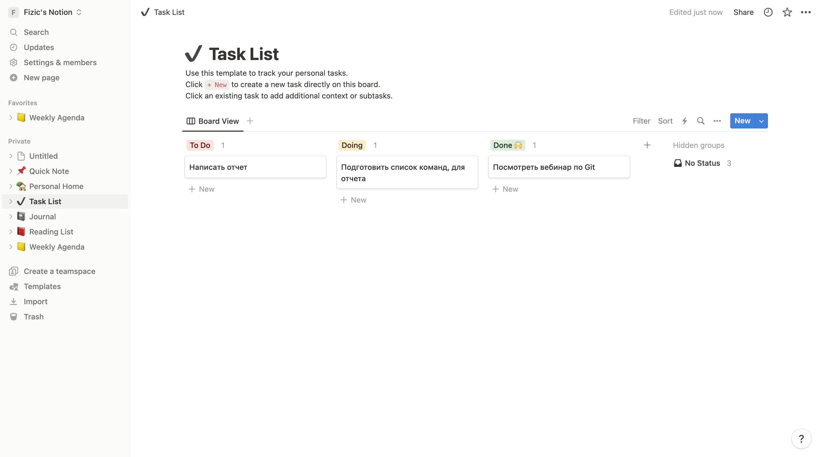

Во время работы я выделил следующие достоинства:

1. Notion для персонального использования бесплатен.
2. Сервис хорошо выглядит и прост в исполизовании, UI/UX дизайн хорошо проработан.

Среди недостатков я могу выделить:

1. Иногда интерфейс сильно перегружен не нужными инструментами.
2. Сервис недоступен на русском языке.
3. Для выполнения более сложных задач, необходимо большое количество времени, чтобы разобраться с нужными инструментами.

Пока опыта работы с Notion мало, его использование может быть не очень эффективным, но по прошествии некоторого времени, Notion становится незаменимым инструментом и эффективность работы в нем сильно возрастает.

Также дополнительно я организовал свое расписание с помощью apple календаря.

